ÖĞRETMEN GELİŞİM PROGRAMI(ÖGEP) EKİM AYI FAALİYET RAPORU
Eylem No | Eylem/Konu
MESKELİ GELİŞİM  2 | İç ve Dış paydaşların katılımıyla sağlıklı ve güvenli öğrenme ortamları oluşturma, eğitim ortamlarının ve fiziki alt yapının iyileştirilmesi, zenginleştirilmesi ve etkin bir şekilde kullanımı (Okul Mimarisi, Sosyal Alanlar, Tematik Sınıflar, Hobi Bahçeleri vb )

1)Öğrencilerimizin sağlıklı, temiz ve güvenli ortamlarda eğitim görmeleri için gerekli olan tüm tedbirler alınmıştır. Gerek okul içerisinde olsun gerekse okul bahçesinde, öğrencilerimizin kendilerini daha huzurlu ve rahat hissetmeleri açısından ev ortamı yaratılmıştır.

HOBİ BAHÇEMİZ

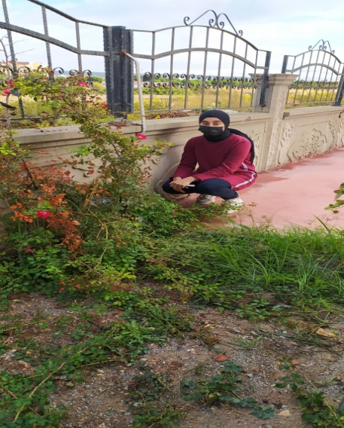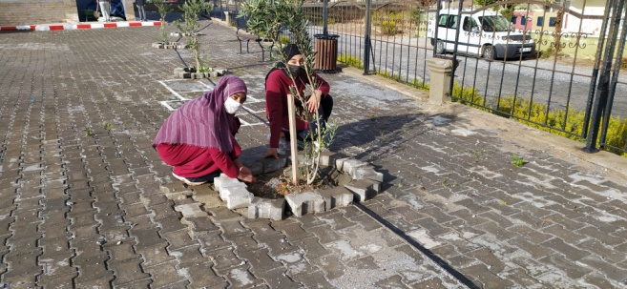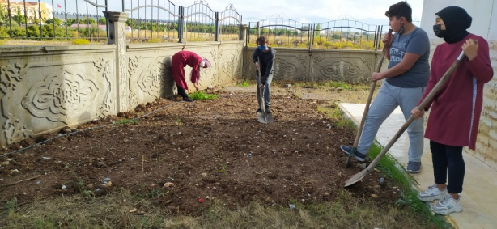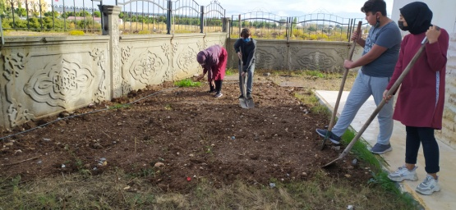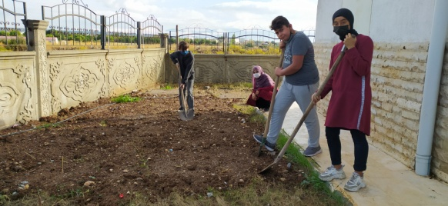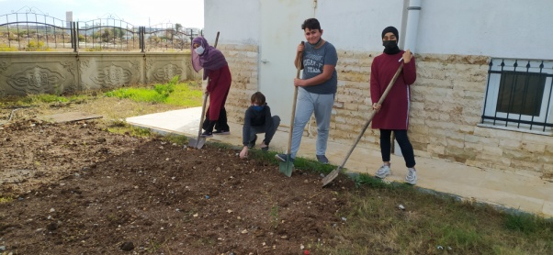

SAĞLIKLI, TEMİZ VE GÜVENLİ OKUL ORTAMI
